

**光学系统设计报告**



学 院： 精密仪器与光电子工程学院

班 级： 电科一班

年 级： 2022

姓 名： 潘浩然

**胃窥镜物镜设计**

**一、设计背景**

对于一般人类，其食道生理狭窄直径在1.3-2.0cm，故在设计胃窥镜时须充分考虑透镜y孔径不宜过大。对一般的胃窥镜

**一、设计步骤**

1、确定视场2ω

对于一般的胃窥镜，根据YY 1028-2008《纤维上消化道内窥镜》标准，一般的医用胃窥镜其视场角2ω要大于80°，在故本设计中，我们取

$$2ω=80°$$

1. 确定像面尺寸y’

本设计选择CCD尺寸为1.2×1.2mm，像面尺寸可取其面对角线

$$y’=1.2\sqrt{2}=1.697mm$$

1. 确定焦距f ’

根据公式

$$l=∞ : y' = - f ' tan ω$$

计算得焦距

$$f'=2.022mm$$

1. 确定相对孔径D/f’

由公式

$$\frac{D}{f'}∙tanω∙\sqrt{\frac{f'}{100}}=C$$

对于成熟的摄像物镜，C=0.22-0.26。根据理论，当C<0.22时像差矫正不会发生困难，同时由于CCD尺寸较小，计算得焦距较小，故在本次设计时，我们取较小的C值，令C=0.04，有

$$\frac{D}{f'}=0.335=\frac{1}{2.985}$$

1. 选择物镜组

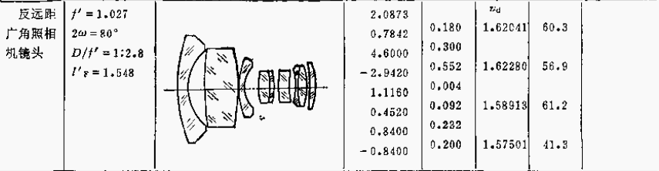根据《光学设计手册》中表6-47(b)，国外照相物镜结构参数，选择一款反远距广角照像机物镜，其具体参数如下所示：